Temat dnia: Chcemy aby wokół było pięknie
Data:13.04.2021
Cele główne:
− rozwijanie poczucia troski o najbliższe otoczenie i odpowiedzialności za nie, − rozwijanie sprawności fizycznej.
Cele operacyjne:
Dziecko: − dba o najbliższe otoczenie,
− aktywnie uczestniczy w ćwiczeniach gimnastycznych.

Przebieg zajęć

• Zabawy badawcze Gdzie jest powietrze?
Balony, kubeczki z wodą, paski bibuły zawieszone na nitce, papierowe słomki.
Otworzenie w pomieszczeniu okna, zwracanie uwagi na ruch firanki, powiew przedostający się do środka; wypowiedzi dzieci o tym, co się do niego dostało.
Nawiązanie rozmowy na temat powietrza: gdzie się znajduje, czy ma kolor, kształt, w jaki sposób można poznać, że znajduje się wokół nas.
Zaproponowanie wykonania kilku zabaw ukazujących obecność powietrza.
• Nadmuchiwanie balonów – obserwowanie ich powiększania się, wypuszczanie powietrza z balonów w kierunku własnych twarzy. 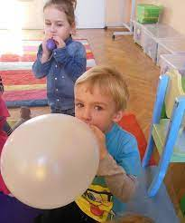
• Obserwowanie przez okno drzew poruszających się na wietrze.
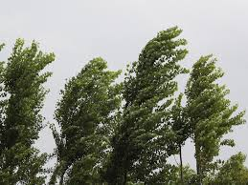
• Wciąganie powietrza do płuc i wydychanie go przez papierową słomkę do kubeczka z wodą – obserwowanie powstających bąbelków.

• Dmuchanie na paski bibuły zawieszone na nitce uświadamianie dzieciom, że powietrza nie można zobaczyć ani powąchać, lecz można poczuć, ale tylko wtedy, kiedy porusza się jako wiatr. Podkreślanie znaczenie powietrza dla życia ludzi i zwierząt oraz jego wszechobecność wokół nas.
• Karta pracy, cz. 3, nr 79. − Pokolorujcie rysunki czterolistnych koniczynek
• Karta pracy, cz. 3, nr 79.
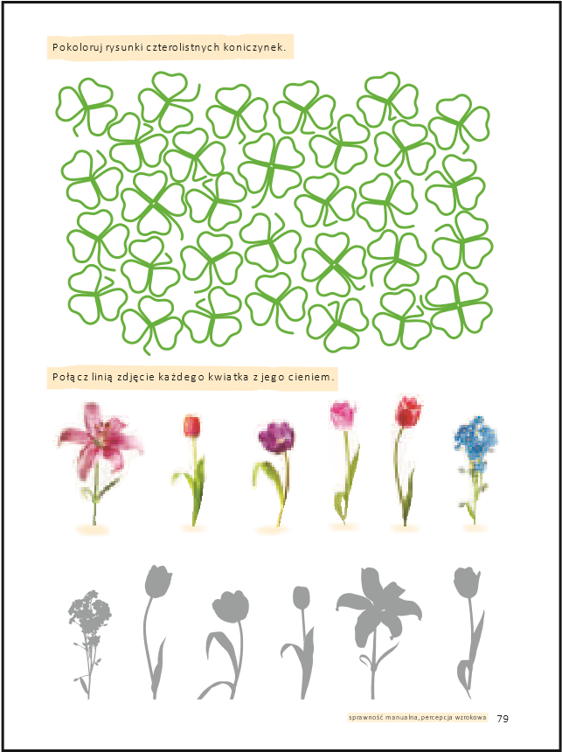
− Pokolorujcie rysunki czterolistnych koniczynek.
− Połączcie liniami zdjęcie każdego kwiatka z jego cieniem.
• Ćwiczenia poranne – zestaw 28.
Tablica demonstracyjna .
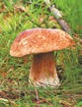
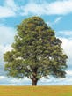
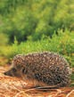
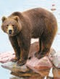
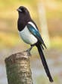
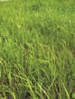
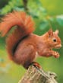
73

− Nazwijcie zwierzęta, a potem rośliny przedstawione na zdjęciach
− Przedstawcie (chętne dzieci) zwierzę lub roślinę, która jest na zdjęciu, za pomocą gestów i mimiki. Dzieci kolejno przedstawiają zwierzę lub roślinę za pomocą gestów i mimiki, a odgadują, co to za zwierzę (roślina).
• Zadanie : Rozwiązujemy rebus fonetyczny.
Obrazki przygotowane przez nauczyciela. Rodzic układa w szeregu obrazki. Zadaniem dzieci jest podać pierwsze głoski z ich nazw, połączyć je i podać otrzymane słowo (wiosna).
Proponowane obrazki: waga – igła – osa – statek – nożyczki – agrest.
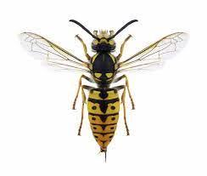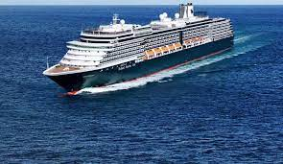
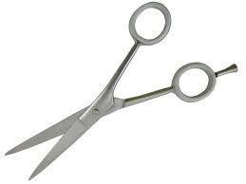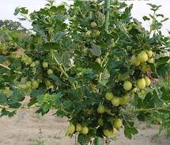
Zadanie: Układamy zdania.
Pary obrazków.
Rodzic pokazuje pary obrazków.
Dzieci podają ich nazwy.
Układają kilka zdań o każdej parze.
Przykładowe pary obrazków:
sasanka, słońce;
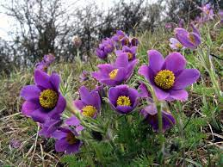
sowa, dziupla;
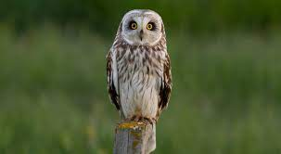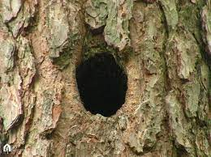
gniazdo, wilga;
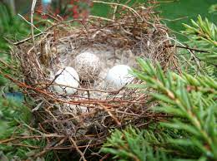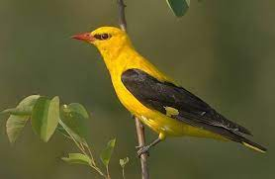
drzewo ze złamaną gałęzią, chłopcy;
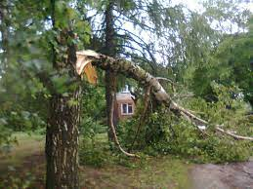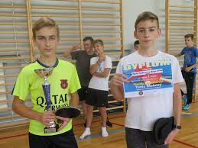
zanieczyszczona rzeka, samochód itp.
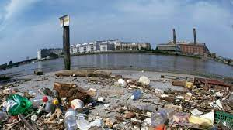
• Karta pracy, cz. 3, nr 80.
− Posłuchajcie wiersza Mieczysławy Buczkówny Tylko jeden raz. (Rodzic czyta wiersz.)
• Słuchanie wiersza Mieczysławy Buczkówny Tylko jeden raz.
Chcą żyć, jak i ty żyjesz, Przypatrz się z bliska dżdżownicy,
wszystkie na świecie zwierzęta: biedronce, jak kropki liczy,
i mrówki, i żaby, i żmije, jaskółce, jak gniazdo kleci,
i pszczoła wiecznie zajęta. jak pająk rozsnuwa sieci.
I paź królowej – motyl – Niech skacze pasikonik,
niech fruwa tęczowo-złoty, niech świerszczyk w trawie dzwoni...
i ślimak środkiem dróżki Dla nich kwitnie łąka, dla nich rośnie las.
niech pełznie, wystawia nóżki... Jak i ty – żyją tylko raz.

Wskazujcie na obrazku wymienione w nim zwierzęta.
Pokolorujcie rysunki zwierząt.
• Rozmowa na temat obrazków:
Gdzie chciałbyś się znaleźć?
Obrazki: jeden przedstawia piękny krajobraz, drugi – zanieczyszczone miejsce.
Rodzic pokazuje przygotowane przez nauczyciela obrazki : jeden przedstawia piękny – leśny, górski lub morski – krajobraz;
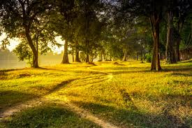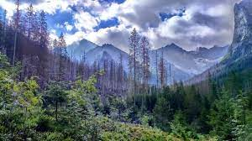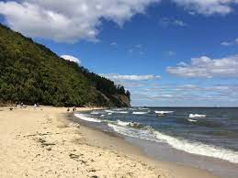
drugi – zadymione miasto z dużą liczbą samochodów, kominami fabrycznymi, wysypiskiem śmieci.
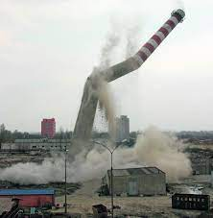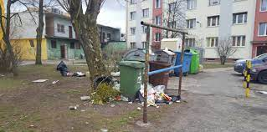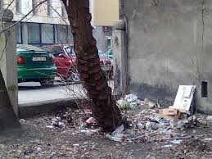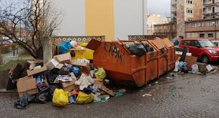
Rodzic prosi dzieci, aby powiedziały, w którym z tych miejsc chciałyby się znaleźć i dlaczego.
• Przyroda wokół nas – wykonywanie plastycznej pracy .
Papier kolorowy, duży karton, bibuła, folia samoprzylepna, plastelina, ścinki materiałów, kolorowe sznurki, tektura falista, pastele olejne.
Wykonanie na dużym kartonie pracy przedstawiającej świat przyrody, w jaki chciałyby, żyć dzieci.
(przykłady prac ,podpowiedź dla dzieci)
